KARTA ZGŁOSZENIA
KONKURS RECYTATORSKI POEZJA DLA JANA PAWŁA II
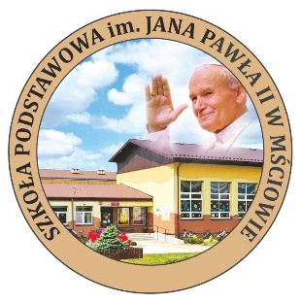

- Imię i nazwisko

………………………………………………………………………

- Klasa

……………………….

- Nazwa i adres szkoły

……………………………………………………………………….

- Imię i nazwisko opiekuna, telefon kontaktowy

………………………………………………………………………..

- Repertuar/ autor i tytuł utworu

…………………………………………………………………………

……………………
pieczątka szkoły

